**Imax b6 80w - ładowarka dopasowana do Twoich potrzeb**

**Każdy modelarz powinien mieć w swoim wyposażeniu odpowiednią ładowarkę. Imax b6 80w doskonale nadaje się jako podstawowy sprzęt dla pasjonatów.**

**Ładowarka imax b6 80w** to jeden z najchętniej wykorzystywanych modeli, kiedy chodzi o przywracanie napięcia w akumulatorach do wszelkiego rodzaju modeli samolotów, samochodów i innych pojazdów. Omawiany produkt nie posiada wbudowanego zasilacza - dlatego w celu jego wykorzystania konieczne będzie nabycie odpowiednio dopasowanego zasilacza zewnętrznego. Jego konstrukcja zapewnia dodatkowe zoptymalizowanie procesu ładowania.

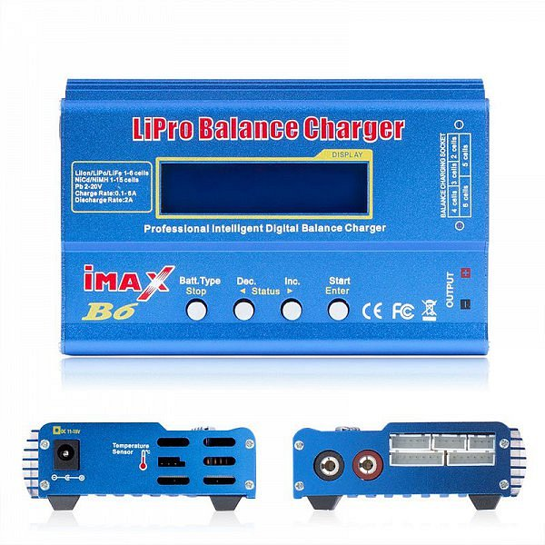

**Ładowarka** [**imax b6 80w**](https://www.modelmotor.pl/ladowarka-imax-b6-80w.html) **- optymalne ładowanie**

Tym modelem warto się zainteresować także z innych względów. Na szczególną uwagę zasługuje system zabezpieczający przed przegrzaniem ogniw. Jeżeli użytkownik nastawi błędne wartości poszczególnych parametrów, obwód urządzenia **imax b6 80w** zostanie automatycznie rozłączony.

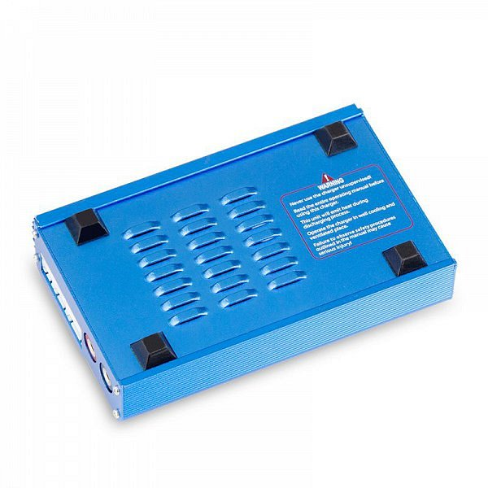

**Bezpieczeństwo i skuteczność**

W prezentowanym produkcie obecna jest także funkcja storage. Dzięki niej w łatwy i szybki sposób przygotujecie swoje ogniwa do dłuższego czasu braku przyłożonego obciążenia. W sprzedawanym zestawie znajdziecie przewód zasilający zakończony krokodylkami. Całość uzupełnia pełny zestaw wszelkich niezbędnych przejściówek. Możliwy do nastawienia prąd ładowania mieści się w przedziale od 0,1 do 6,0 A, zaś masa samej ładowarki wynosi 590g. Zapraszamy do zakupów i zdobycia solidnego sprzętu!